**BAB 5**

**Android Location Framework**

1. **Tujuan**
2. Mahasiswa mampu membuat aplikasi yang menggunakan Android Location Frameworks.
3. Mahasiswa mampu membuat aplikasi yang bisa mendapatkan lokasi.
4. **Tools**

Android Studio

1. **Langkah Praktikum**

**3.0. Persiapan : membuat Google Map API**

1. Akses ke https://developers.google.com/maps/
2. Klik get started.
3. Pilih Google Maps Android API.
4. Pilih select current place.
5. Klik Get a key.
6. Pada jendela yang muncul, pilihan select or create project, pilih create a new project.
7. Isikan nama project (misal : MyMap)
8. Ketika berhasil, akan didapatkan API key, untuk membuat map pada Android.

**3.1. Membaca file XML**

Proyek ini adalah proyek sederhana untuk mengetahui lokasi gadget. Program terdiri dari peta dan sebuah tombol di bawahnya. Ikuti langkah-langkah berikut :

1. Buat project baru dengan nama project (My map) dengan dengan pilihan activity Google maps activity

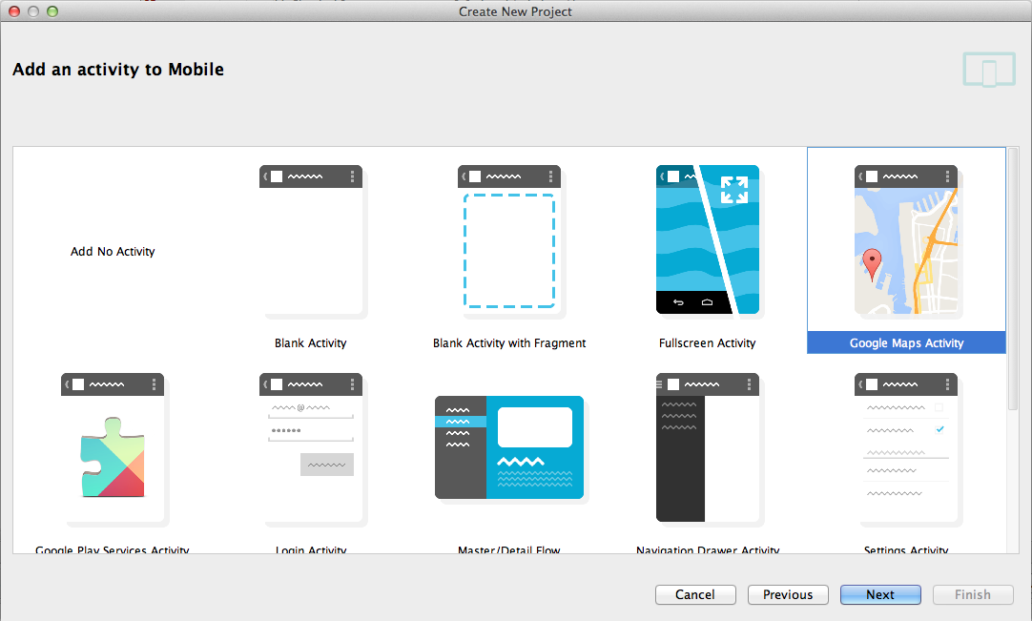

1. Pada file values, Google Map API, isikan api key yang didapat dari Google.
2. Buat method checkLocationPermission berikut :

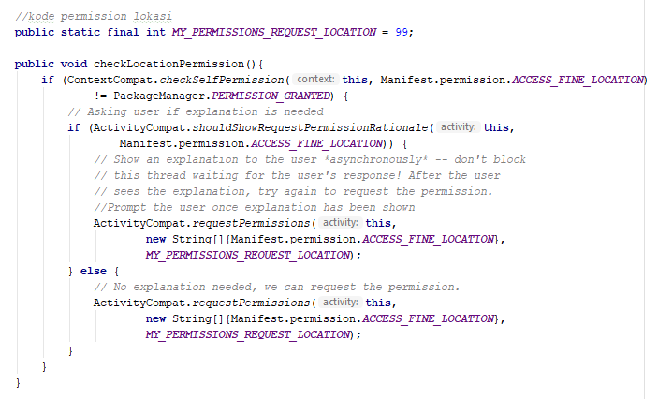

1. Buat kode berikut, untuk menyimpan setting permission yang diijinkan oleh pengguna :

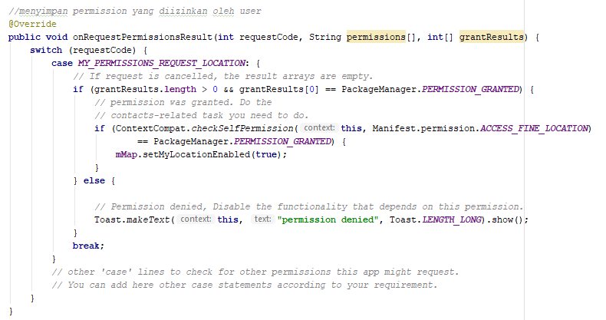

1. Buatlah kode berikut pada method onCreate di MainActivity :

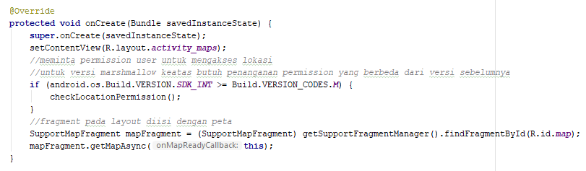

1. Tambahakan method getAddress berikut :

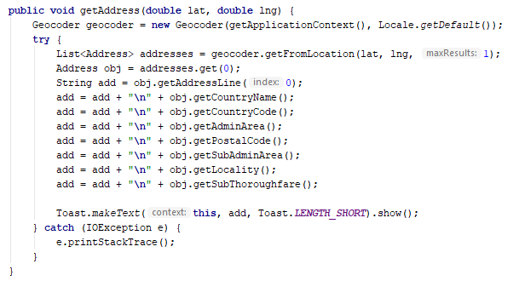

1. Tambahkan kode berikut pada onMapReady, untuk menambahkan tombol :

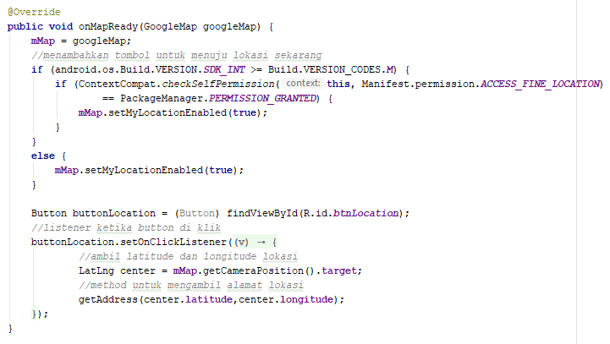

1. Hasil Akhir :

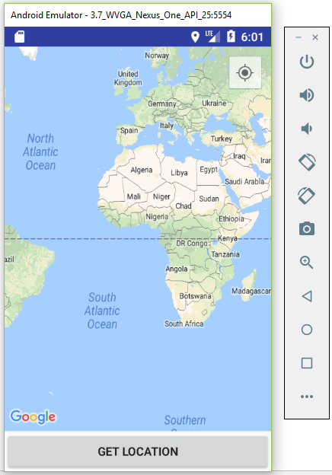

**--Praktikum Selesai--**